一、使用telnet发送邮件程序运行指令截图:

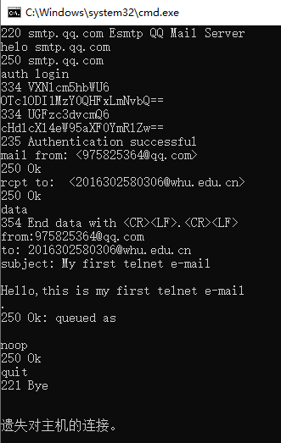

二、课后习题

P1.

(a)F (b)T (c)F (d)F (e)F

P3.

应用层：DNS HTTP

运输层：TCP(HTTP需要) UDP(DNS需要)

P5.

(a)能 Tue, 07 Mar 2008 12:39:45 GMT

(b) Last-Modified: Sat, 10 Dec 2005 18:27:46 GMT

(c)Content-Length: 3874

(d)前五个字节："<!doc"

根据 keep-alive 看出同意持续连接

P7.

得到IP地址的时间 = RTT1 + RTT2 + … + RTTn  
三次握手加上最后的响应 = 2 RTT0  
因此总共是 2 RTT0 + RTT1 + RTT2 + … + RTTn

P8.

(a)

2RTT0 + RTT1 + RTT2 + … + RTTn + 8 \* 2 RTT0 = 18 RTT0 + RTT1 + RTT2 + … + RTTn

(b)

2RTT0 + RTT1 + RTT2 + … + RTTn + 2 \* 2 RTT0 = 6 RTT0 + RTT1 + RTT2 + … + RTTn

(c)

2RTT0 + RTT1 + RTT2 + … + RTTn + RTT0 = 3 RTT0 + RTT1 + RTT2 + … + RTTn